DATA BUILD TOOL

CAPA BRONCE
CODIGO:
SELECT * FROM dbt_dev.source.fact_sales

Luego, ejecutamos.
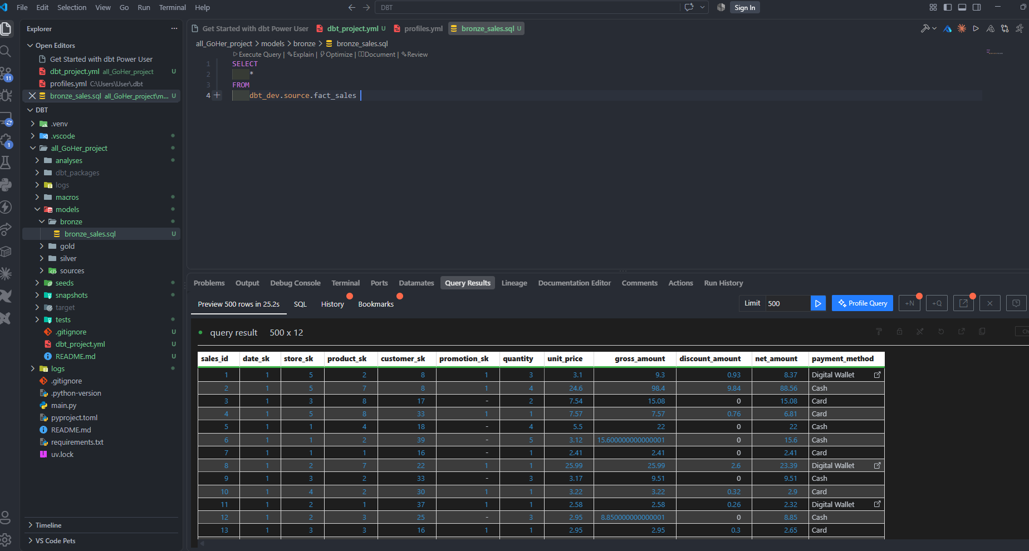
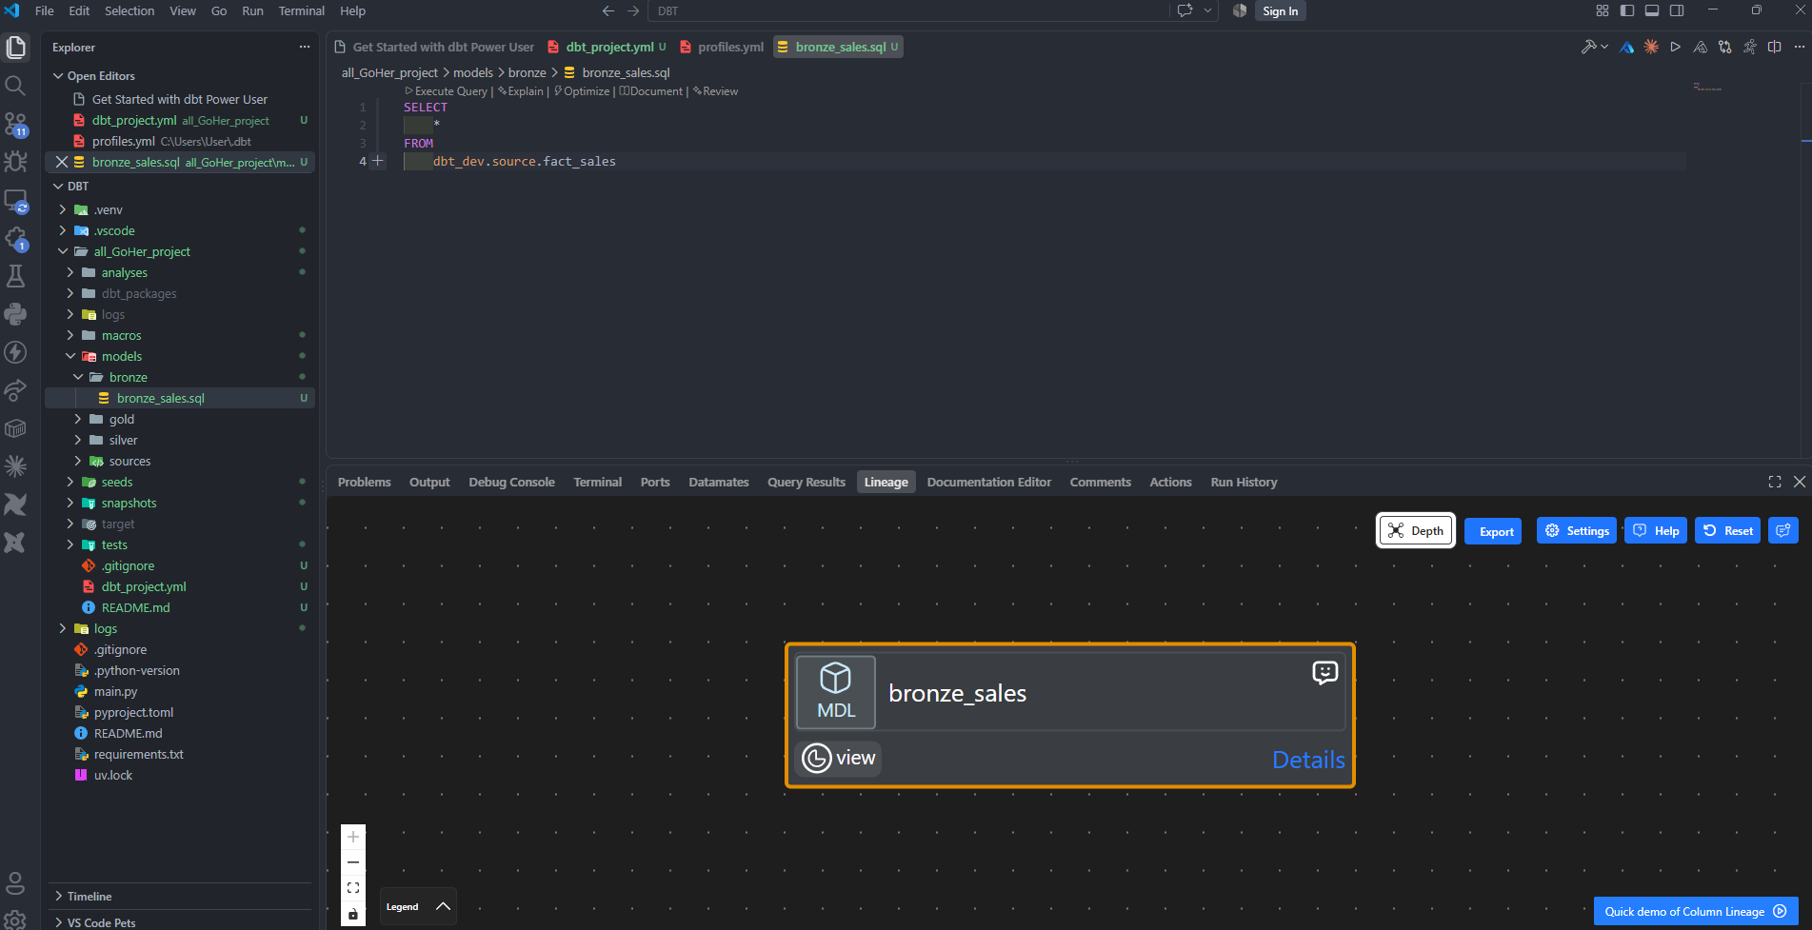
En sources creamos el archivo source.yml

Código:
version: 2
sources:
- name: source
database: dbt_dev
schema: source
tables:

- name: fact_sales

- name: fact_returns

- name: dim_date

- name: dim_store

- name: dim_product

- name: dim_customer

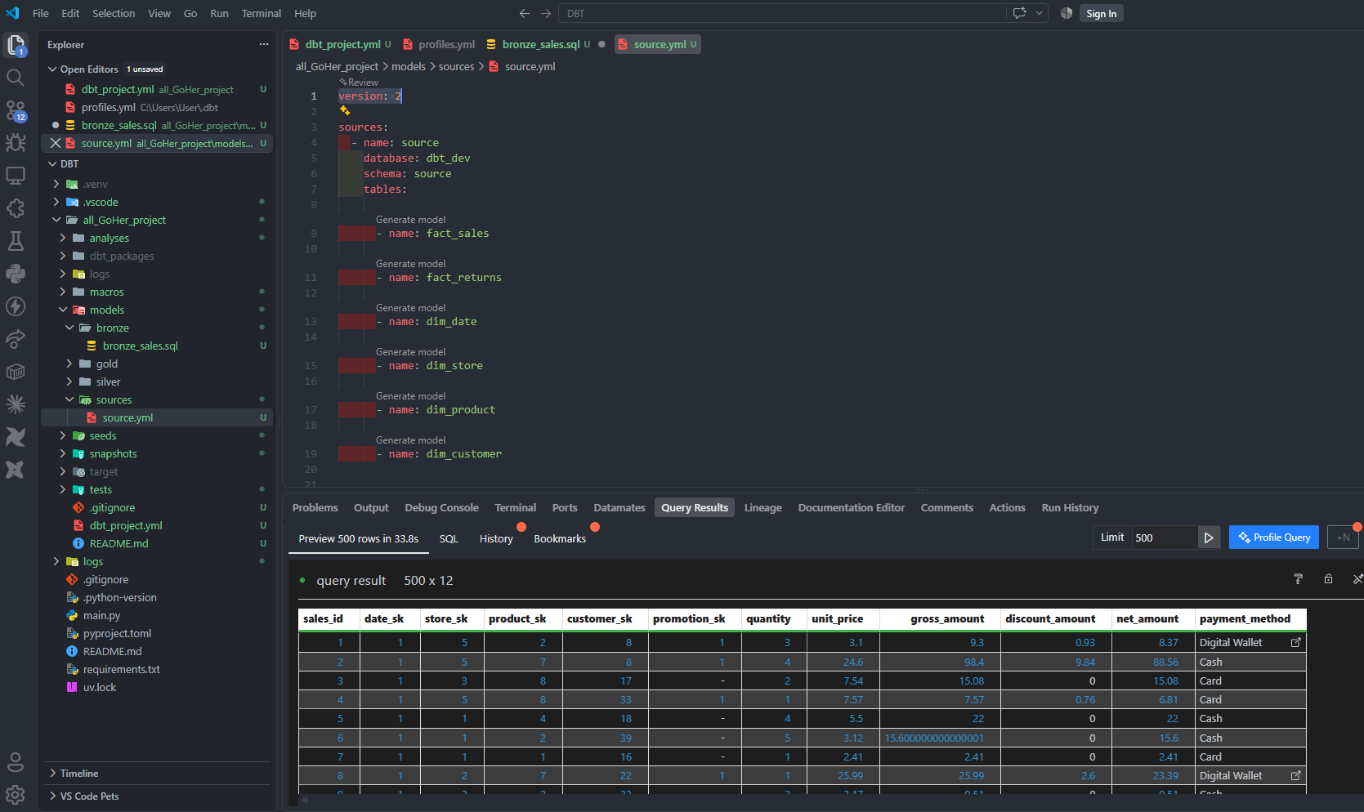
Ahora creamos el archivo bronce_returns.
Código:
SELECT
*
FROM
{{ source('source','fact_returns') }}

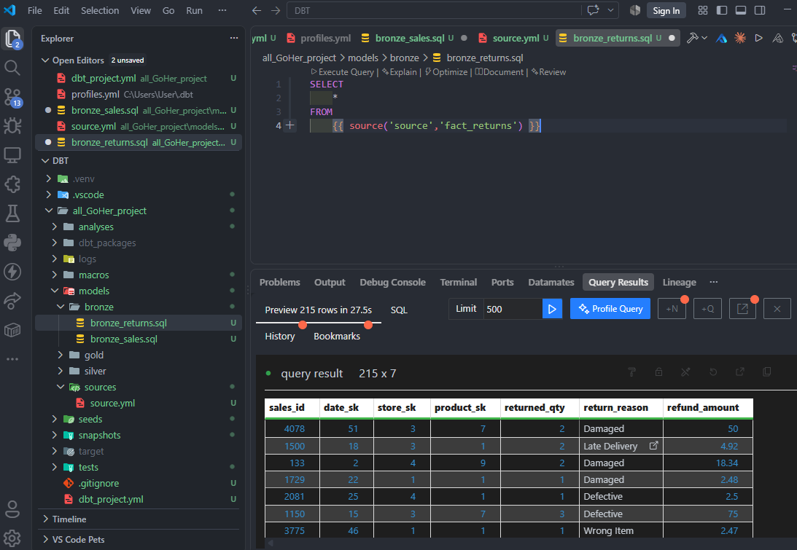

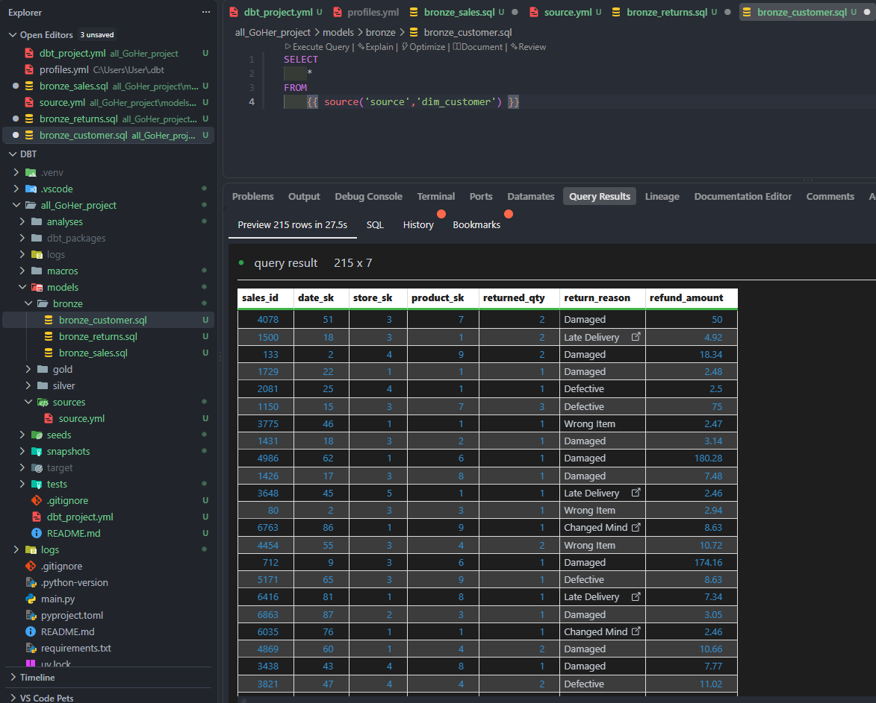

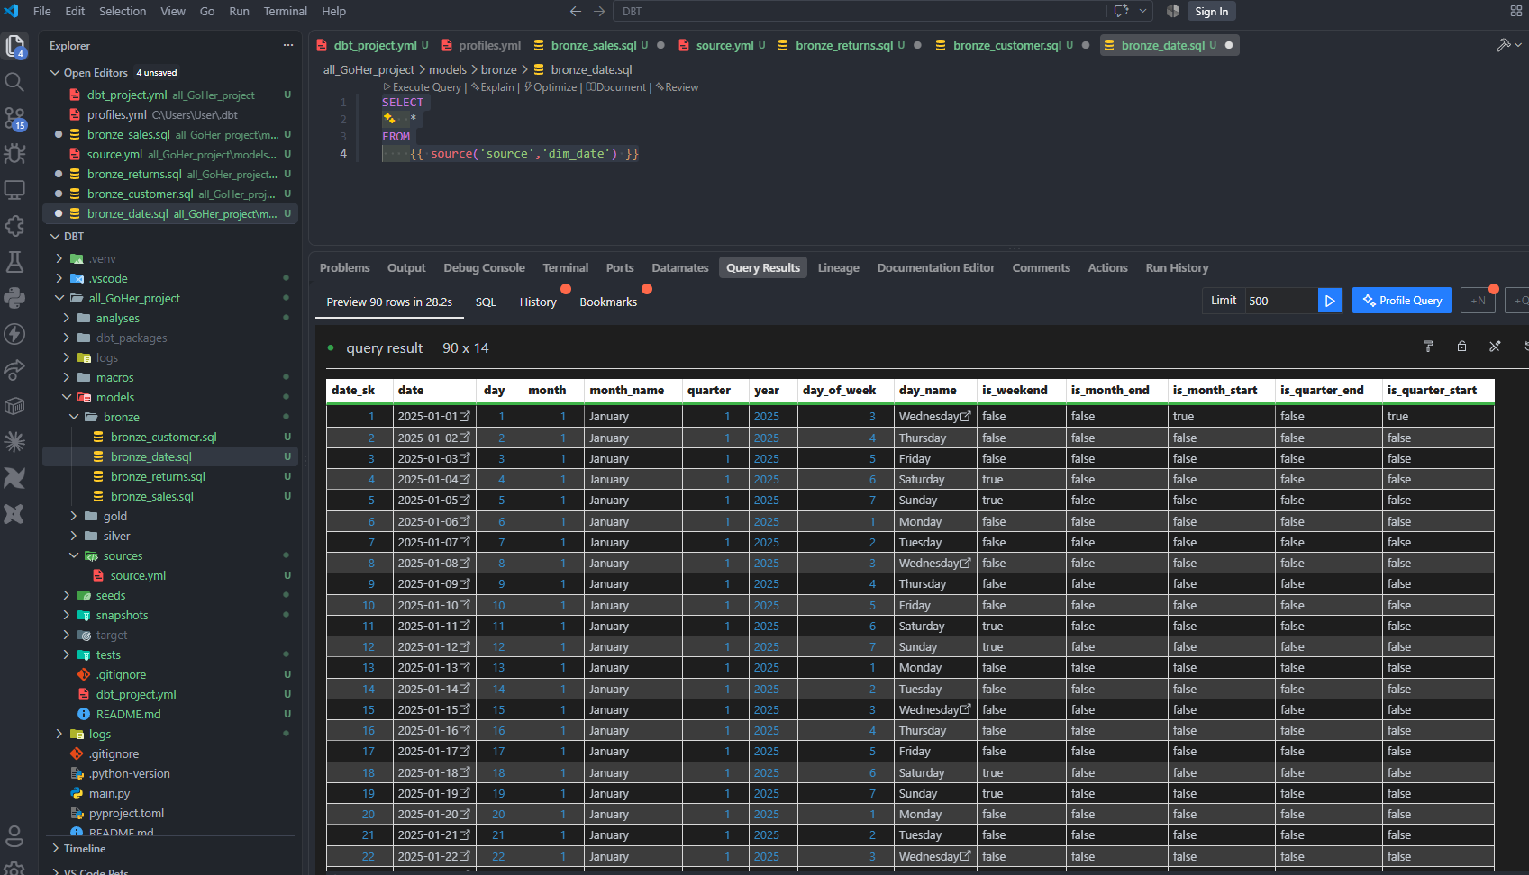
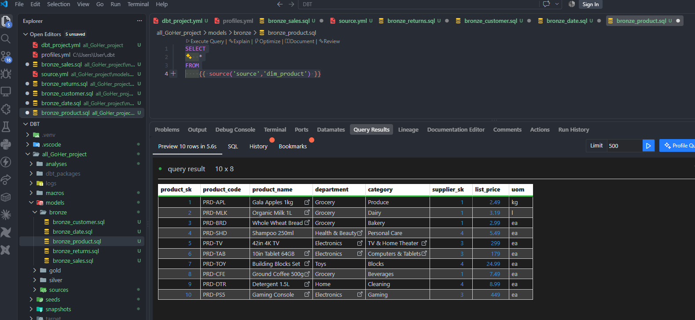
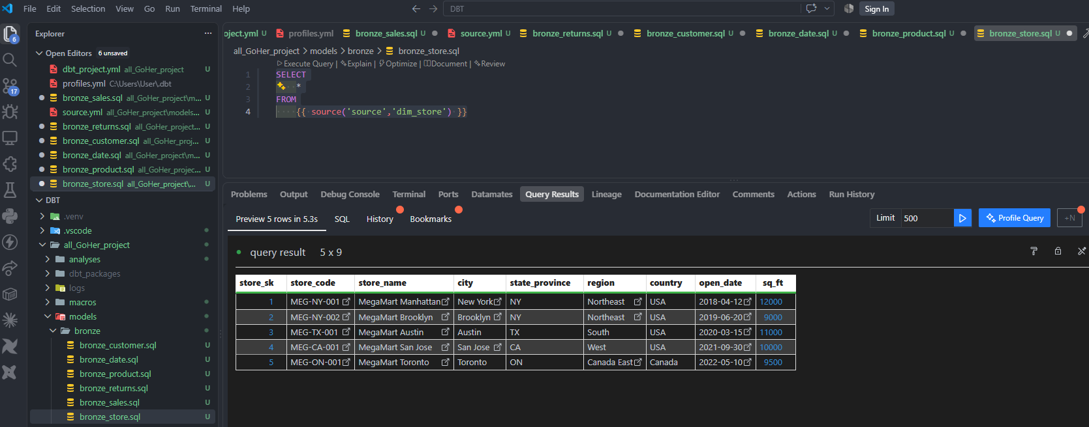
Ahora, en el archivo dbt_project.yml cambiamos la siguiente parte.
Código:
models:
all_GoHer_project:
# Config indicated by + and applies to all files under models/example/
exemplo:
+materialized: view

Por el código:
models:
all_GoHer_project:
# Config indicated by + and applies to all files under models/example/
bronze:
+materialized: table

Guardamos el archivo y, en la terminal dentro del proyecto, ejecutamos el código con dbt run.

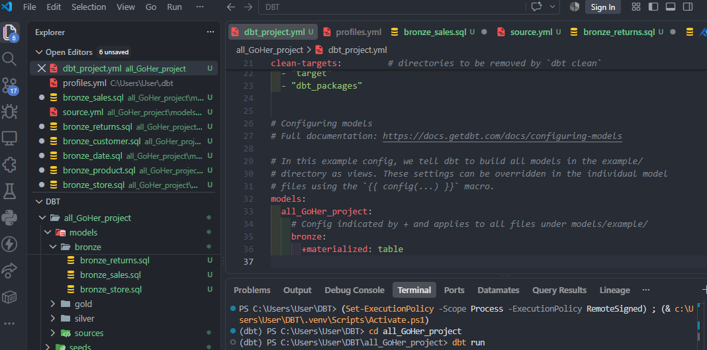

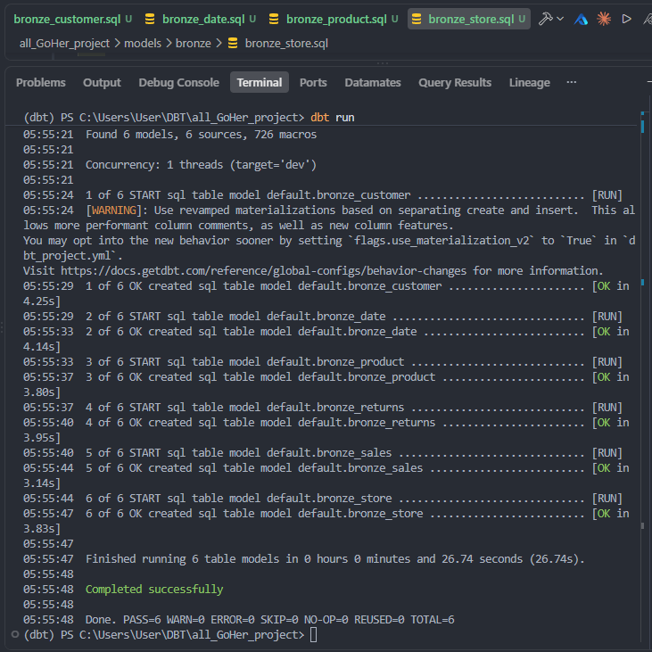
Ahora vamos a limpiar la carpeta de destino con dbt clean
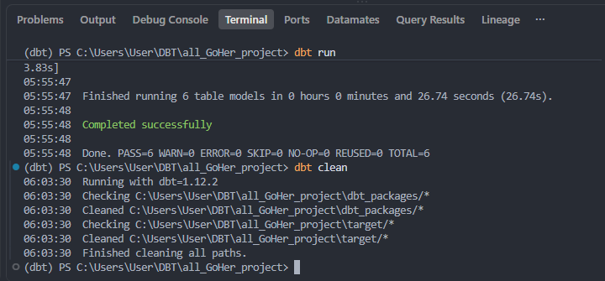
Eliminará la carpeta target.
Ahora en la carpeta bronce crearé un archivo llamado properties.yml
Código:
version: 2

models:

- name: bronze_date
config:
materialized: view

- name: bronze_product
config:
materialized: view

Luego, en el archivo bronce_sales.sql lo editamos de la siguiente manera:

Código:
{{
config(
materialized = 'view'
)
}}

SELECT
*
FROM
{{ source('source','fact_sales') }}

Y guardamos.
Ahora en la terminal ejecutamos dbt run
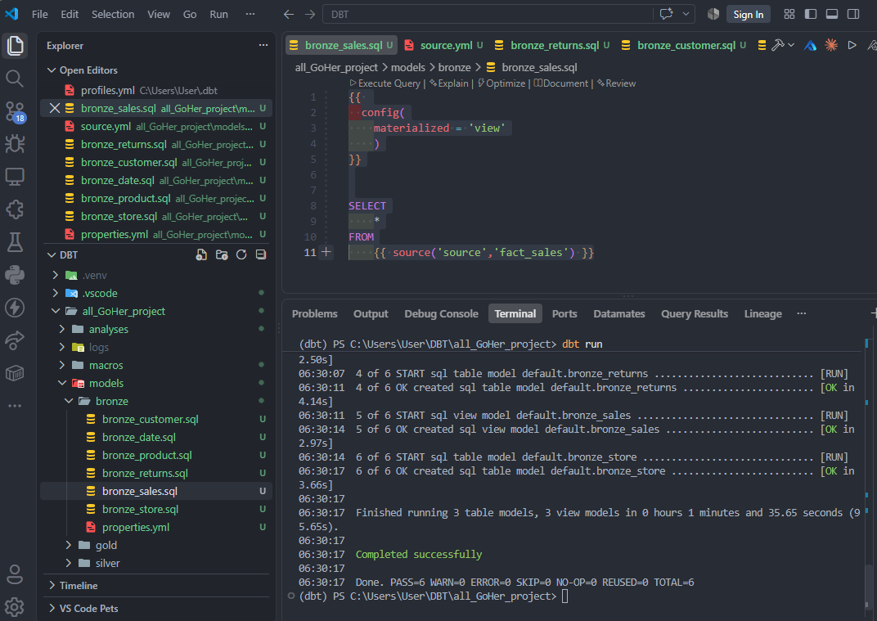

Ahora, en la terminal veremos el estatus de git.
Código:
Cd ..

Código:
Git status
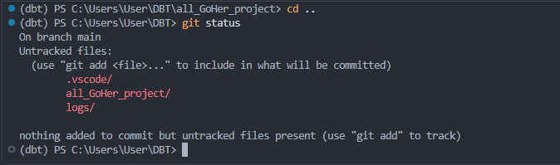

Código:
Git add .

Código:
git commit -m "bronze layer"

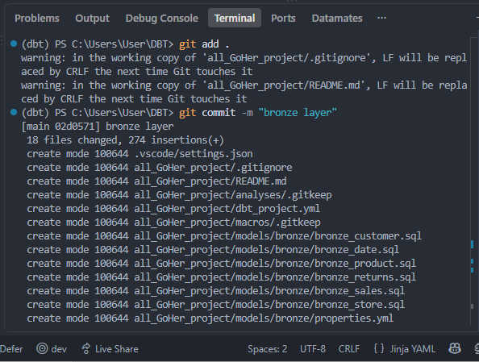
Ahora, crearemos una rama de características.

Código:
git switch -c feature_allan

luego, en el archivo dbt_project.yml se hará los siguientes cambios en la parte final, agregando la capa silver y gold.
Código:
models:
all_GoHer_project:
# Config indicated by + and applies to all files under models/example/
bronze:
+materialized: table
schema: bronze
silver:
+materialized: table
schema: silver
gold:
+materialized: table
schema: gold

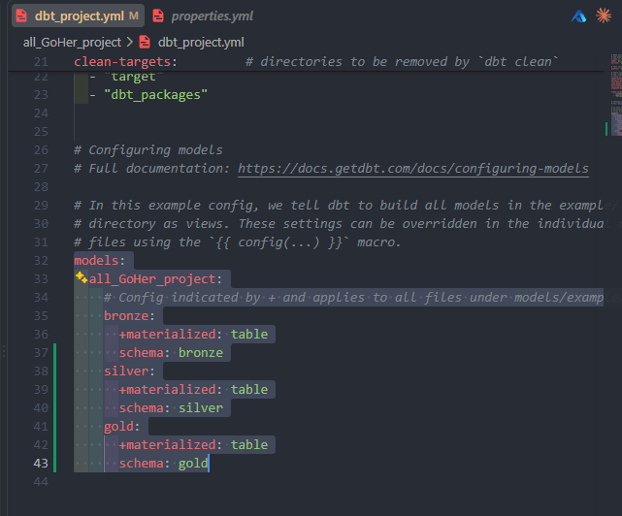

Ahora, en macros creamos un archivo llamado generate_schema.sql

Código:
{% macro generate_schema_name(custom_schema_name, mode) -%}

{%- set default_schema = target.schema -%}
{%- if custom_schema_name is none -%}

{{ default_schema }}

{%- else -%}

{{ custom_schema_name | trim}}

{%- endif -%}

{%- endmacro %}

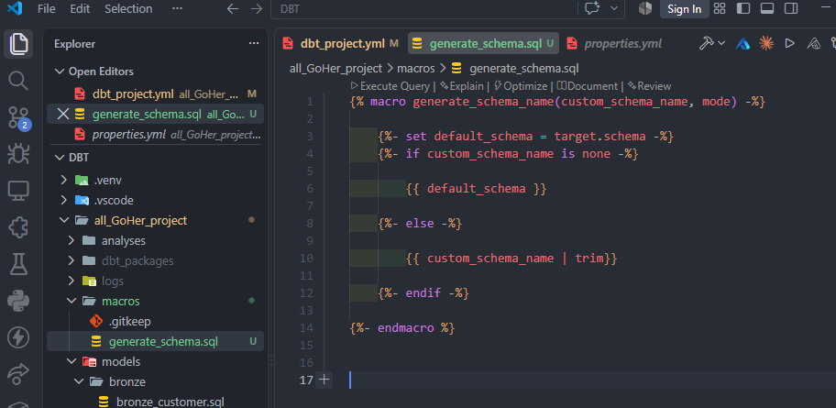

En la terminal entramos al proyecto.
Código:
Cd all_GoHer_project

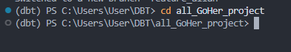
Bash:

Dbt run

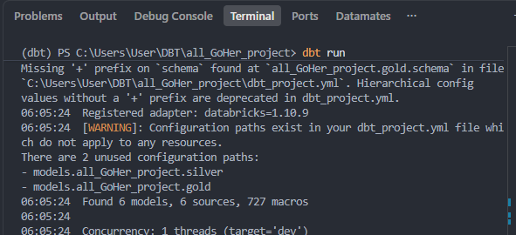
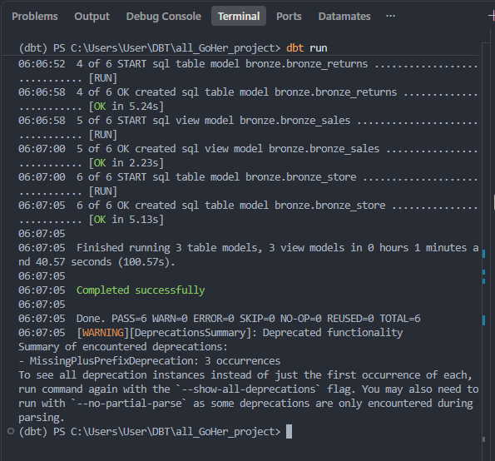
Ahora, vamos a Databricks para verificar que se ha creado.
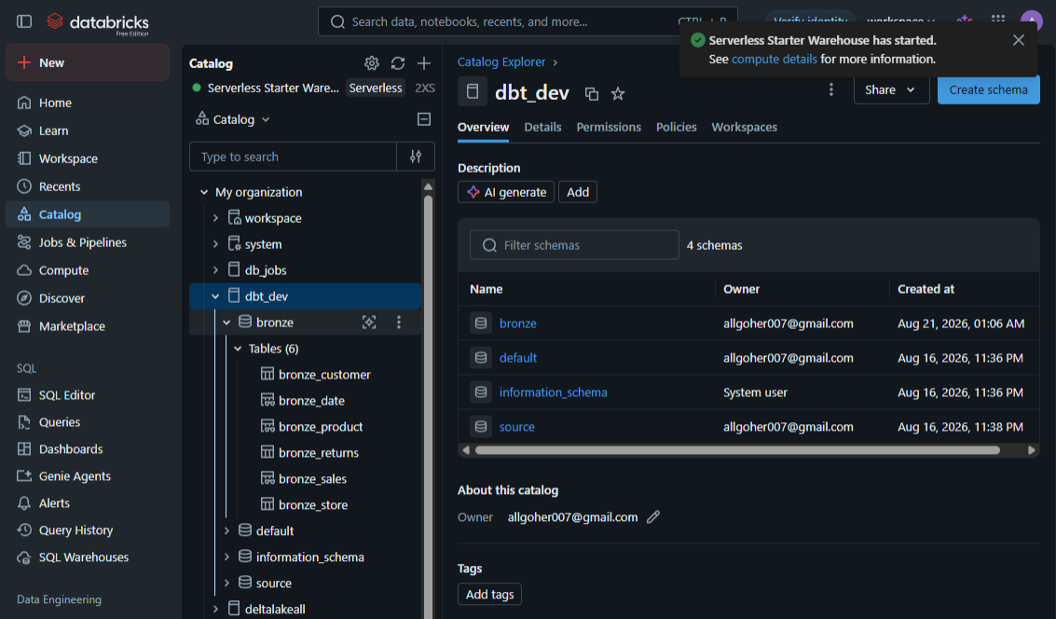

Luego, en el archivo properties.yml haremos las siguientes correcciones.

Código:
version: 2

models:

- name: bronze_date
config:
materialized: view
schema: bronze

- name: bronze_product
config:
materialized: view

- name: bronze_sales
columns:
- name: sales_id
data_tests:
- unique
- not_null

- name: bronze_store
columns:
- name: store_sk
data_tests:
- unique
- not_null
- name: store_name
data_tests:
- accepted_values:
arguments:
values: ['MegaMart Manhattan', 'MegaMart Brooklyn', 'MegaMart Austin', 'MegaMart San Jose', 'MegaMart Toronto']

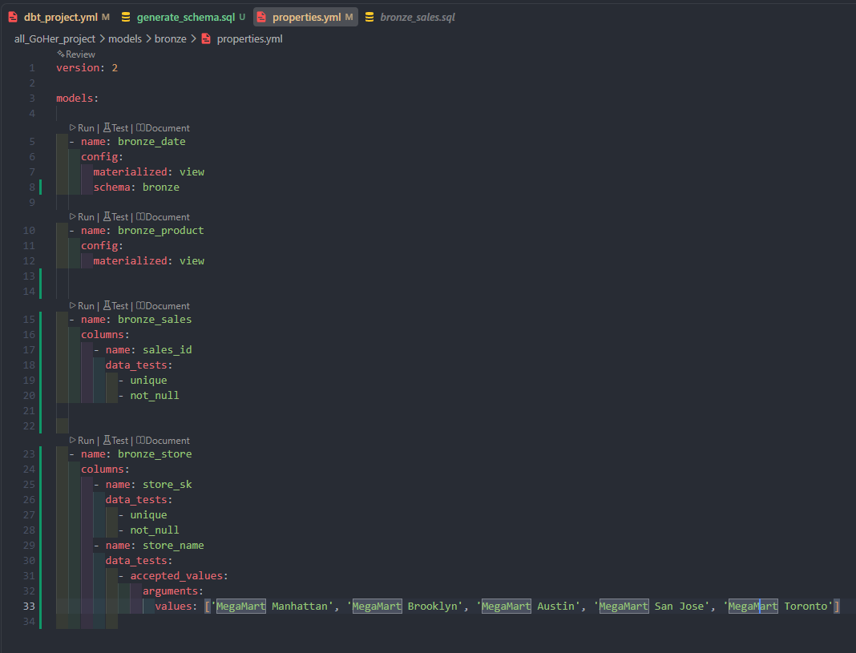
PRUEBAS GENERICAS
Ahora, probaremos ejecutándolo.
Código:
Dbt test

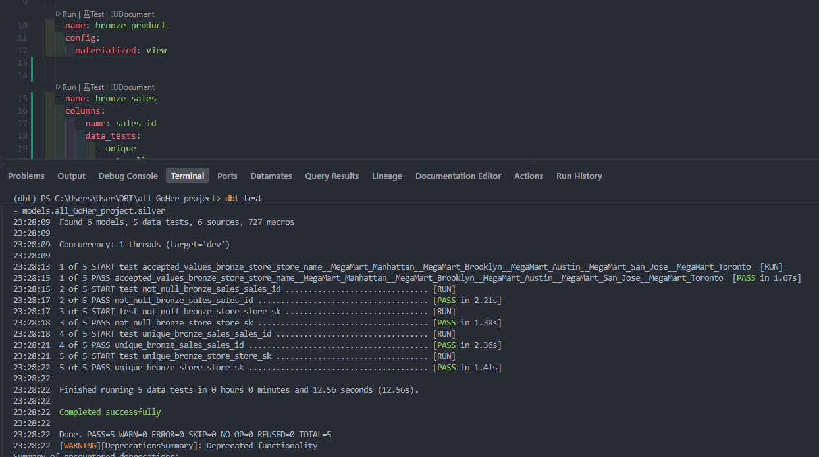
Ahora, hagamos otra prueba agregando Severity, para cambiaremos un poco el código del archivo properties.yml

Código:
version: 2

models:

- name: bronze_date
config:
materialized: view
schema: bronze

- name: bronze_product
config:
materialized: view

- name: bronze_sales
columns:
- name: sales_id
data_tests:
- unique
- not_null

- name: bronze_store
columns:
- name: store_sk
data_tests:
- unique
- not_null
- name: country
data_tests:
- accepted_values:
arguments:
values: ['USA', 'Canada', 'Mexico']
config:
severity: warn

luego, ejecutamos la prueba.

Código:

dbt test

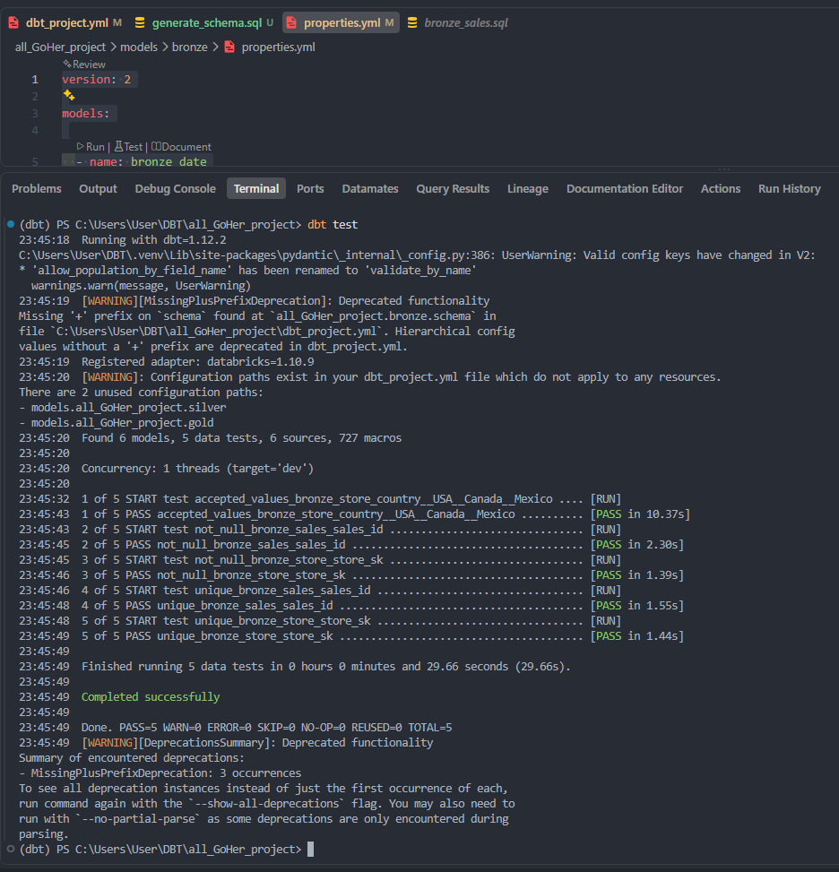
PRUEBAS SINGULARES
Vamos hacer una prueba para asegurarnos que en el archivo de ventas no haya un monto negativo a excepción de la columna de descuentos.
Para ello, nos dirigimos a la carpeta de test y creamos un archivo llamado non_negative_test.sql

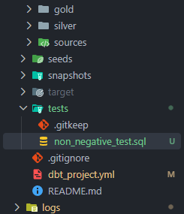

Nota: en las pruebas singulares las condicionales van en orden inverso, si devuelve algún resultado se tomará como un registro.

Código:
SELECT
*
FROM
{{ ref('bronze_sales') }}
WHERE
gross_amount < 0 AND net_amount < 0

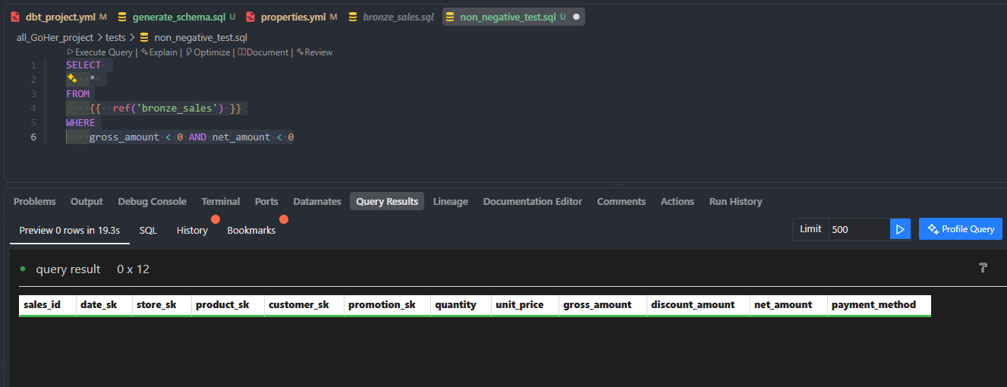

Como vemos, no hay ningún tipo de registro, quiere decir que se superó la prueba.
Ahora, se añadirá esta prueba, así es que, en la terminal se ejecutará nuevamente dbt test.
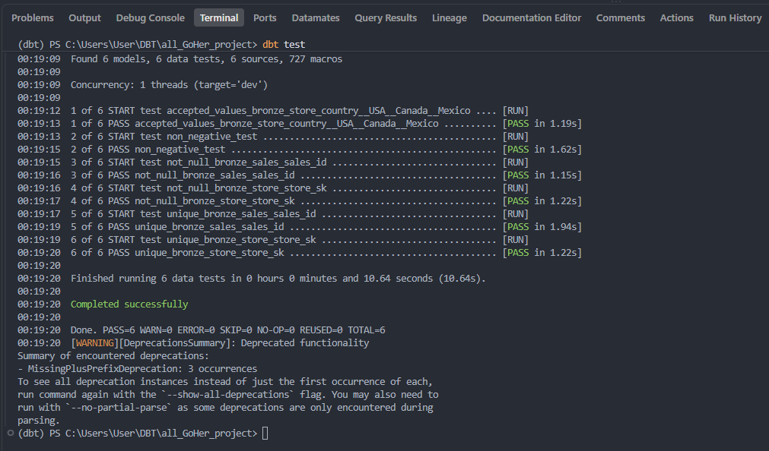

Como podemos ver, ahora tenemos 6 data tests, uno más del anterior.

PRUEBA GENERICA PERSONALIZADA

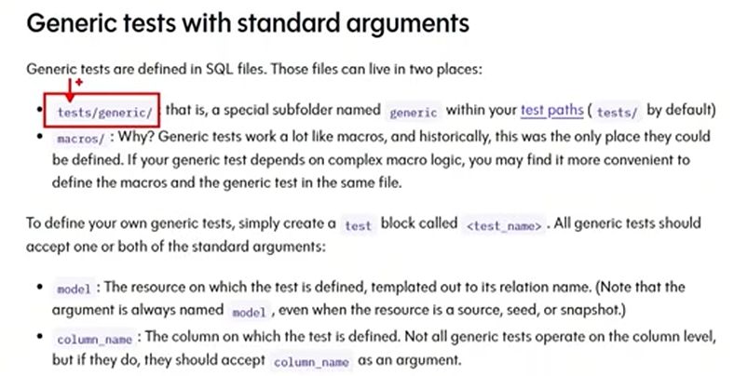
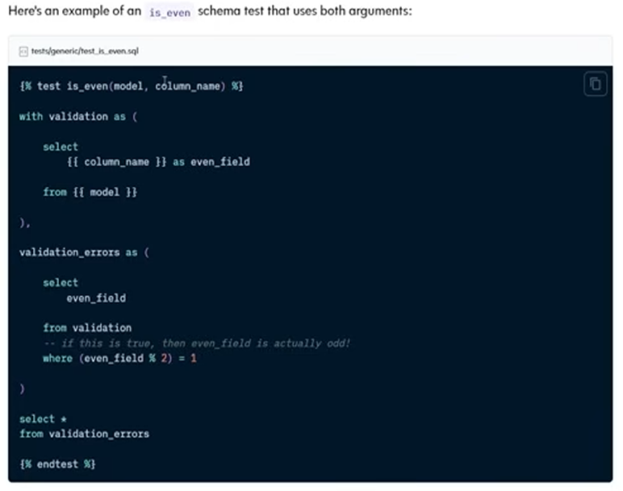
Primero crearemos una carpeta dentro de Tests llamada generic y, dentro de ella, crearemos el archivo generic_non_negative.sql
Código:
{% test generic_non_negative(model, column_name) %}

SELECT
*
FROM
{{ model }}
WHERE
{{ column_name }} < 0

{% endtest %}

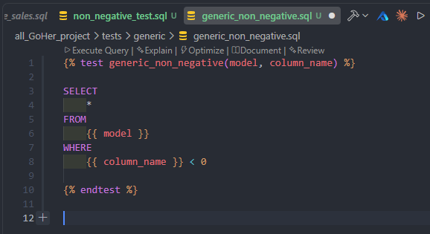

Luego, vamos properties.yml y editamos el código en bronce_sales.
Código:
version: 2

models:

- name: bronze_date
config:
materialized: view
schema: bronze

- name: bronze_product
config:
materialized: view

- name: bronze_sales
columns:
- name: sales_id
data_tests:
- unique
- not_null
- name: gross_amount
data_tests:
- generic_non_negative

- name: bronze_store
columns:
- name: store_sk
data_tests:
- unique
- not_null
- name: country
data_tests:
- accepted_values:
arguments:
values: ['USA', 'Canada', 'Mexico']
config:
severity: warn

luego, ejecutamos la prueba.

Código:
dbt test
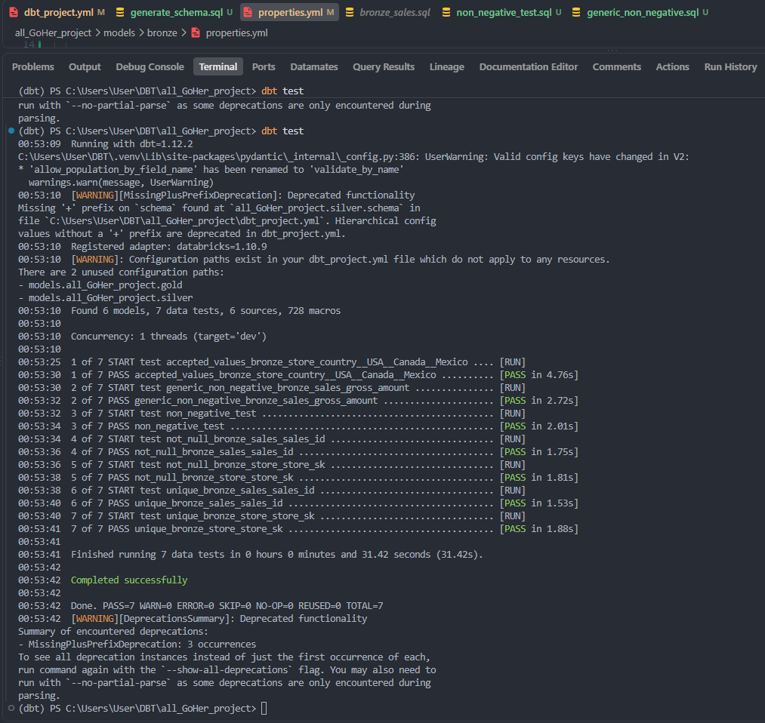
DBT SEEDS
Ahora, en la carpeta de Seeds crearemos un archivo llamado lookup.csv con los siguientes datos.

Datos:
customer_id, customer_name, customer_email
1, Jhon Deer, Jhond@example.com
2, Juan Ciervo, elvenado@example.com
3, Bart Simpson, bartolomeo@example.com

Luego, para ejecutar ello necesitaríamos modificar el archivo dbt_project.yml para agregar el seeds al final del código.

Código:
models:
all_GoHer_project:
# Config indicated by + and applies to all files under models/example/
bronze:
+materialized: table
schema: bronze
silver:
+materialized: table
schema: silver
gold:
+materialized: table
schema: gold

seeds:
all_GoHer_project:
+schema: bronze

Luego, para verificar ejecutaremos el siguiente código.
Código:
Dbt seed

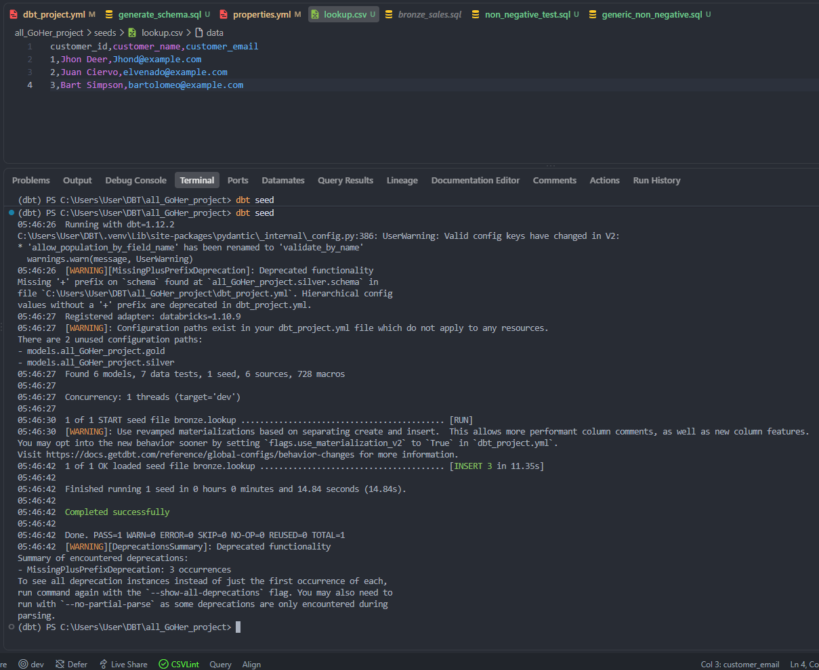
Ahora, verificamos que en el archivo lookup se haya creado en Databricks.
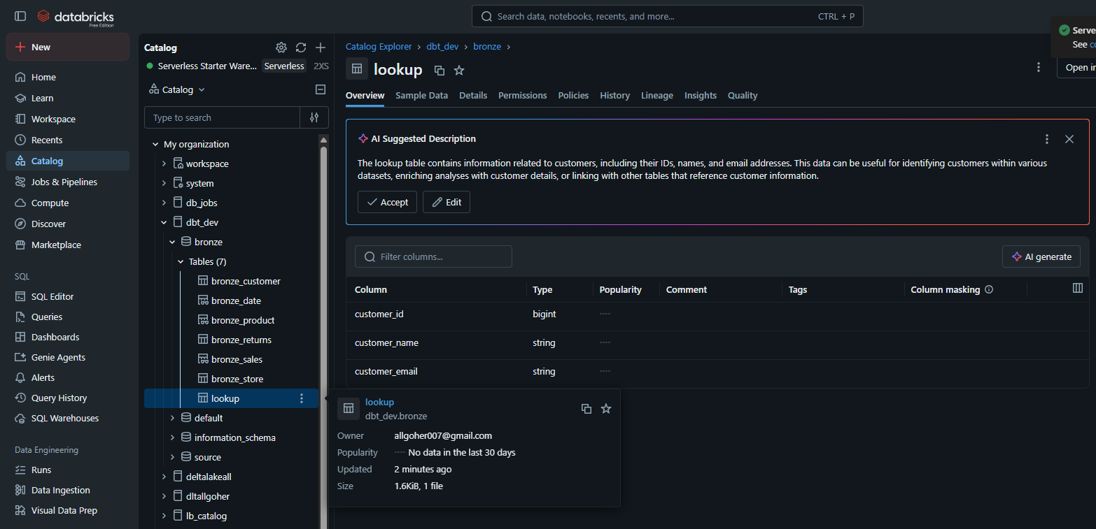
Si queremos hacer consultas, nos vamos a nuestra carpeta de analisis, para ello, crearemos un archivo llamado explore.sql
Código:
SELECT * FROM {{ ref('lookup') }}

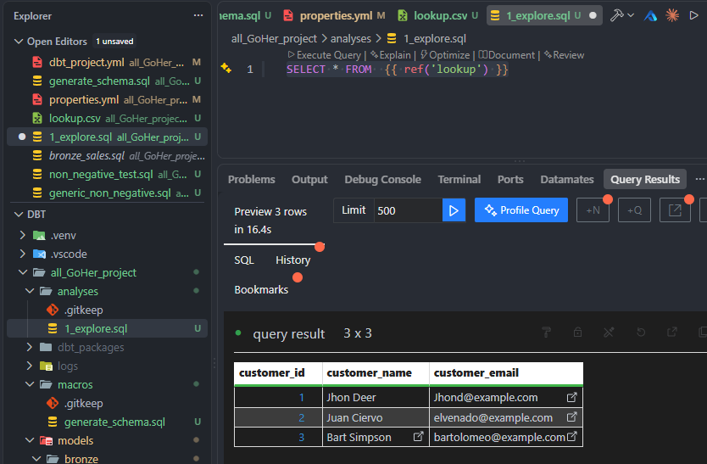
Luego, salimos de la carpeta de proyecto y ejecutamos los siguientes comandos git.
Código:

cd ..

código:

git add .

código:

git commit -m “sedes, test, etc”

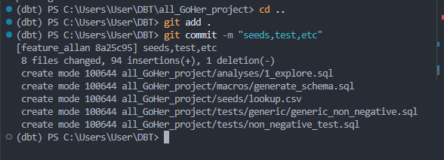
JINJA & MACROS
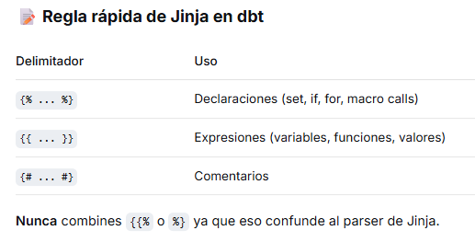
En la carpeta de analisis creamos un archivo llamado jinja-1.sql.
Código:
{% set var_name = "All GoHer" %}

{{ var_name }}

Al compilar da lo siguiente.

All GoHer

Luego, creamos el archivo jinja-2.sql.
Código:
{% set inc_flag = 1 %}
{% set last_load = 3 %}

{% set cols_list = ["sales_id", "date_sk", "gross_amount"] %}

SELECT

{% for i in cols_list %}
{{ i }},
{% if not loop.last %}, {% endif %}
{% endfor %}

FROM
{{ ref('bronze_sales') }}

{% if inc_flag == 1 %}

WHERE date_sk > {{ last_load }}

{% endif %}

Y compilamos.

Luego creamos en la carpeta macro un archivo llamado multimacro.sql.
Código:
{% macro multiply(col1,col2) %}

{{ col1 }}*{{ col2 }}

{% endmacro %}

Ahora, creamos un nuevo archivo en analyses llamado query_macro.sql

Código:
SELECT
{{ multiply(10,50) }} as test_col

SILVER LAYER
En la carpeta silver, creamos un archivo llamado silver_salesinfo.sql.
Código:
WITH sales AS
(
SELECT
sales_id,
product_sk
customer_sk
gross_amount,
payment_method
FROM
{{ ref('bronze_sales') }}

),

bronze_products AS
(
SELECT
product_sk,
category
FROM
{{ ref('bronze_product') }}
),

customer AS
(
SELECT
customer_sk,

)

Ahora, volvemos al archivo bronce y entramos al archivo bronce_customer.sql y ejecutamos.

Veremos la siguiente información.
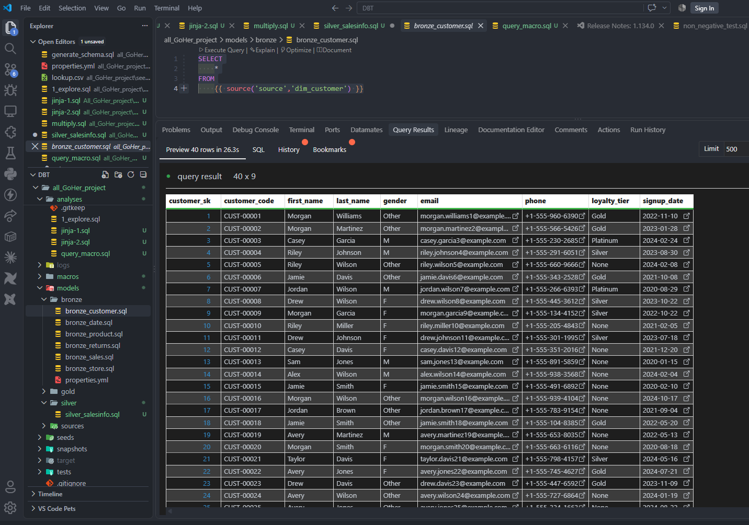
Ahora, hacemos una nueva consulta.
Código:
WITH sales AS
(
SELECT
sales_id,
product_sk,
customer_sk,
{{ multiply('unit_price', 'quantity')}} as calculated_gross_amount,
gross_amount,
payment_method
FROM
{{ ref('bronze_sales') }}

),

products AS
(
SELECT
product_sk,
category
FROM
{{ ref('bronze_product') }}
),

customer AS
(
SELECT
customer_sk,
gender
FROM
{{ ref('bronze_customer') }}
)

SELECT
sales.sales_id,
sales.gross_amount,
sales.payment_method,
products.category,
customer.gender
FROM
sales
JOIN
products ON sales.product_sk = products.product_sk
JOIN
customer ON sales.customer_sk = customer.customer_sk

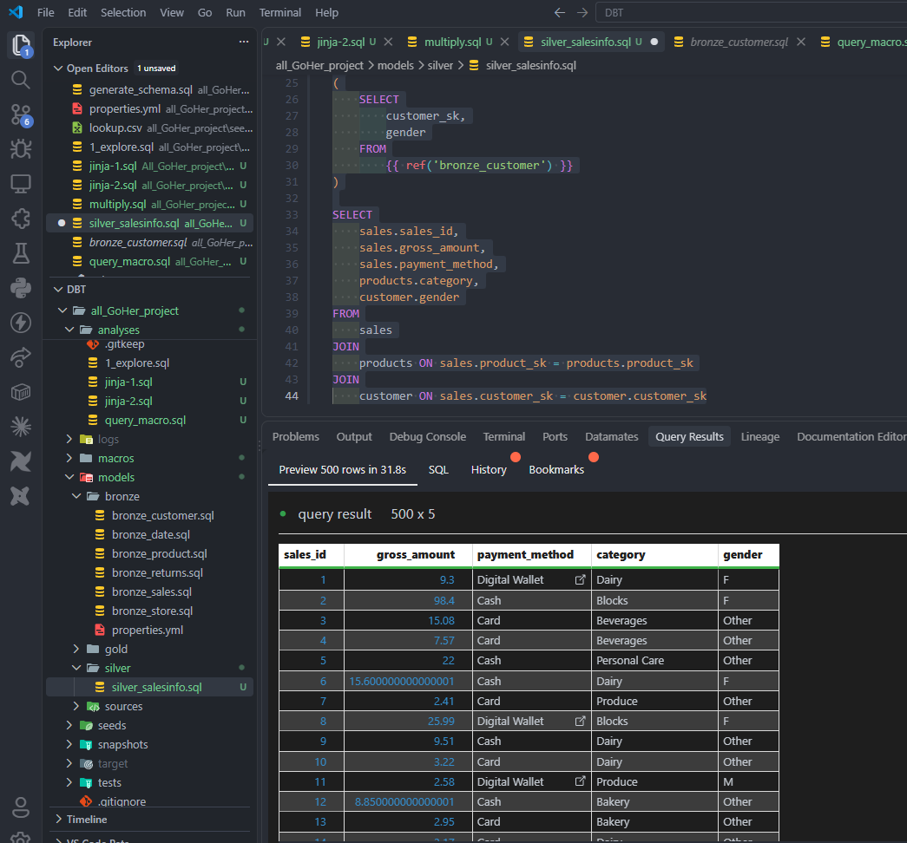
Hacemos una nueva consulta.
Código:
WITH sales AS
(
SELECT
sales_id,
product_sk,
customer_sk,
{{ multiply('unit_price', 'quantity')}} as calculated_gross_amount,
gross_amount,
payment_method
FROM
{{ ref('bronze_sales') }}

),

products AS
(
SELECT
product_sk,
category
FROM
{{ ref('bronze_product') }}
),

customer AS
(
SELECT
customer_sk,
gender
FROM
{{ ref('bronze_customer') }}
)

joined_query AS (
SELECT
sales.sales_id,
sales.gross_amount,
sales.payment_method,
products.category,
customer.gender
FROM
sales
JOIN
products ON sales.product_sk = products.product_sk
JOIN
customer ON sales.customer_sk = customer.customer_sk
)

SELECT
category,
gender,
sum(gross_amount) as total_sales
FROM
joined_query
GROUP BY
category,
gender
ORDER BY
total_sales DESC

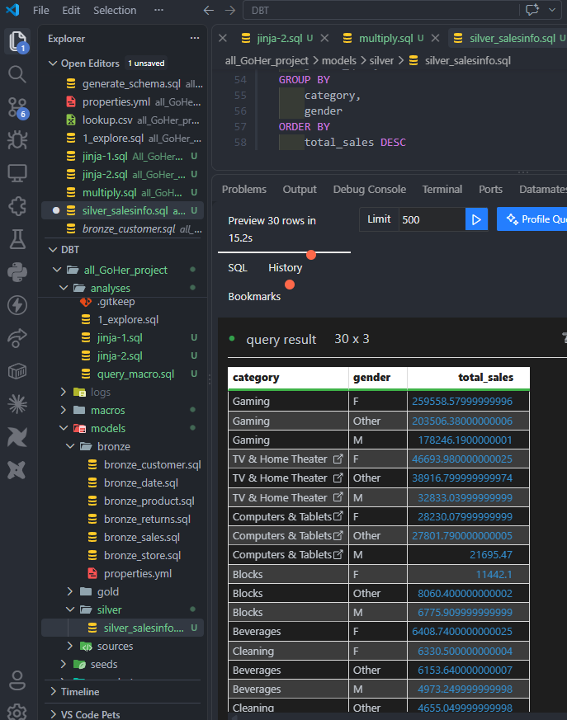
Nos dirigimos ahora a la terminal y, ejecutamos el siguiente código.
Código:
dbt run --select "model/silver"
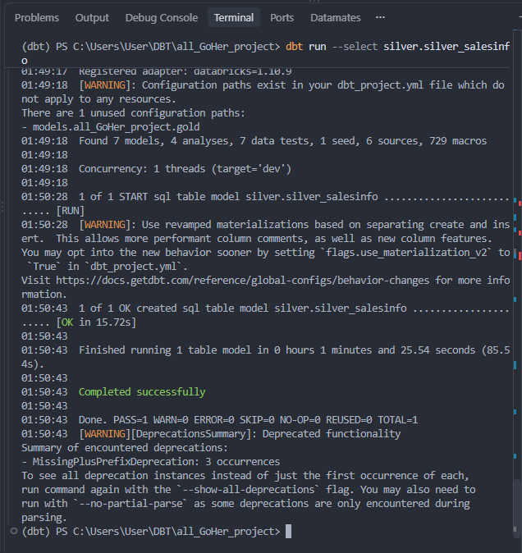
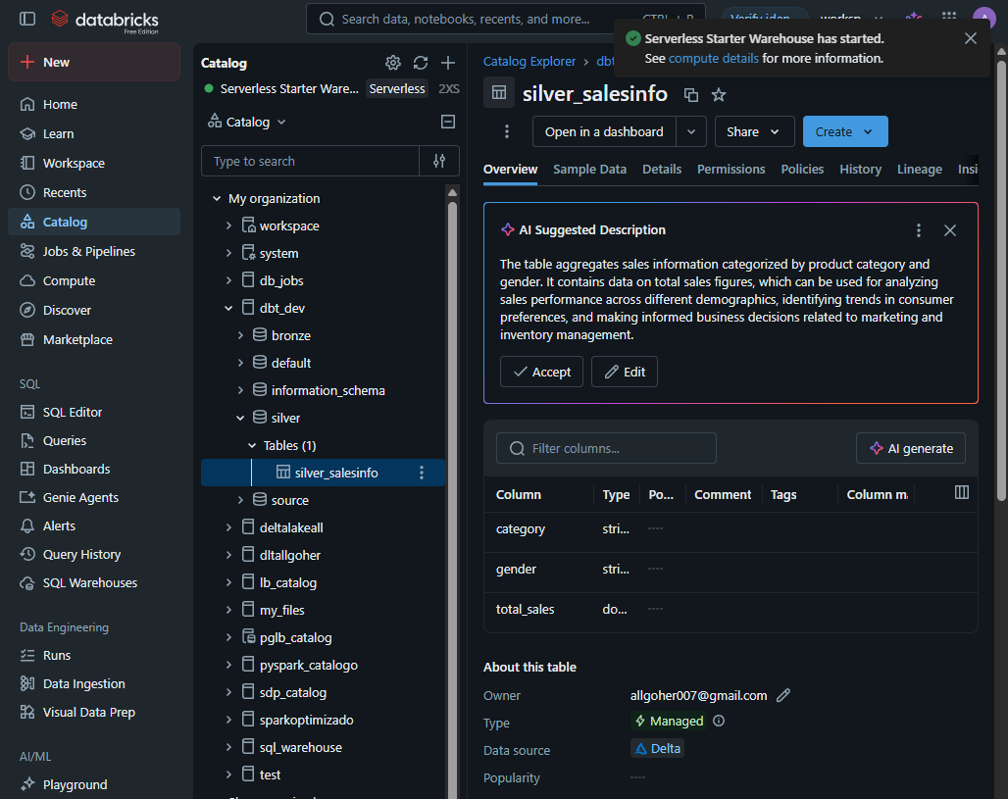
En Databricks entramos workspace DBT y creamos un query
Código:
CREATE TABLE items
(
id INT,
name STRING,
category STRING,
updated TIMESTAMP

);

INSERT INTO items
VALUES
(1, 'item1', 'category1', current_timestamp()),
(2, 'item2', 'category2', current_timestamp()),
(3, 'item3', 'category3', current_timestamp());

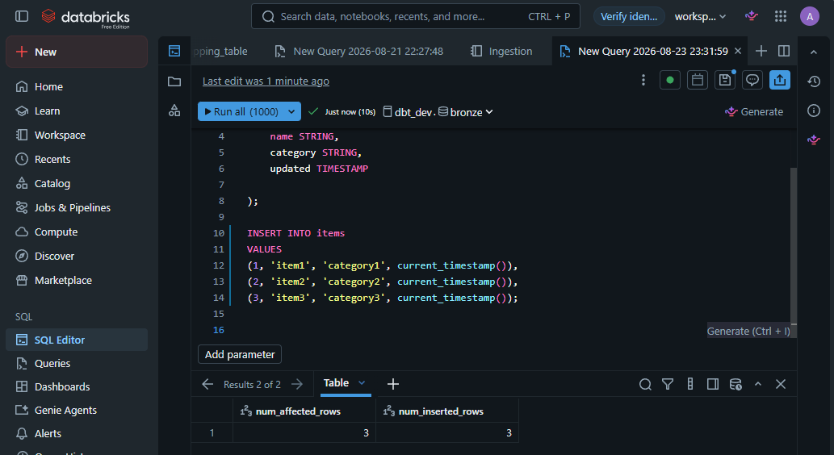
Ahora, en la carpeta snapshots crearemos un archivo llamado gold_items.yml
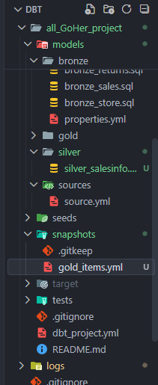
Previo a ello, en la carpeta sources seleccionamos el archivo source y agregamos el name: ítems, para el proceso.
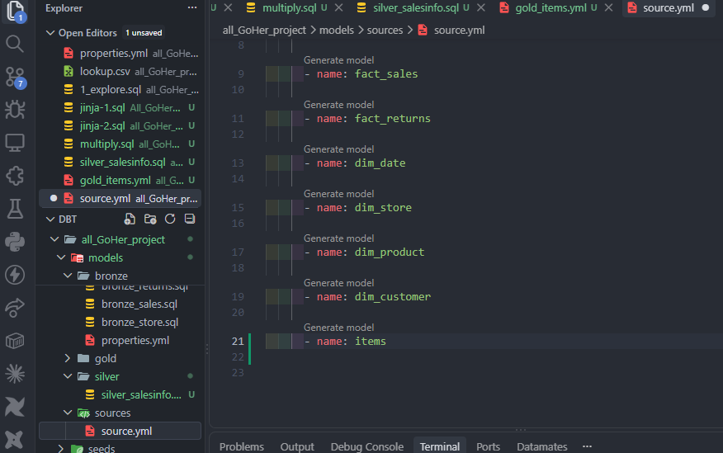
Y también, en la carpeta models/gold creamos el archivo source_gold_items.sql
Código:
WITH dedup_query AS
(
SELECT
*,
ROW_NUMBER() OVER(PATITION BY id ORDER BY updateDate DESC) as deduplication_id
FROM
{{ ref('source', 'items') }}
)
SELECT
id,name,category,updateDate
FROM
dedup_query
WHERE
deduplication_id = 1

como quedo pendiente, en el archivo sanpshots/gold_items.yml pasamos el siguiente código.
Código:
snapshots:
-name: gold_items
relation: ref('source_gold_items')
config:
schema: gold
database: dbt_dev
unique_key: id
strategy: timestamp
update_at: updateDate
dbt_valid_to_current: "to_date('9999-12-31')"

luego ejecutamos los siguientes códigos en la terminal.

Código:
dbt snapshot

código:
dbt build
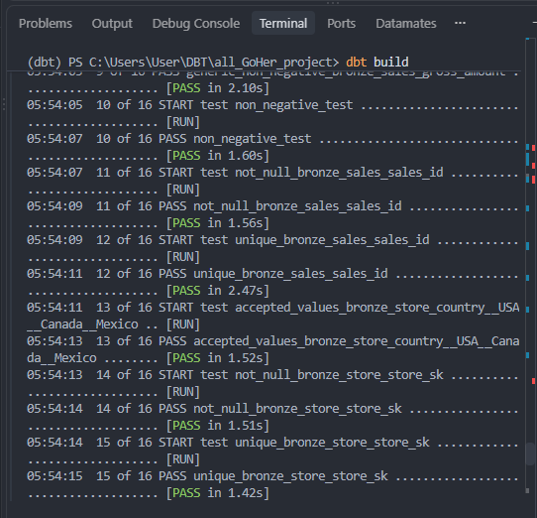

Luego en Databricks hacemos la siguiente consulta.
Código:
SELECT * FROM gold.items

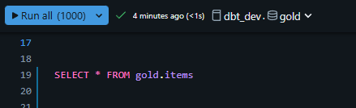
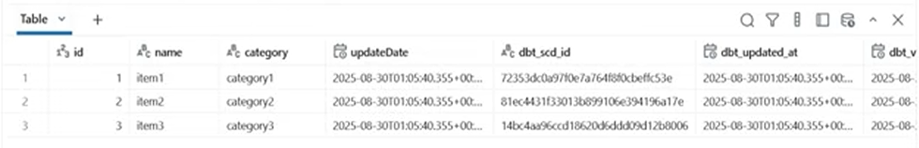

Ahora, creamos un catálogo.
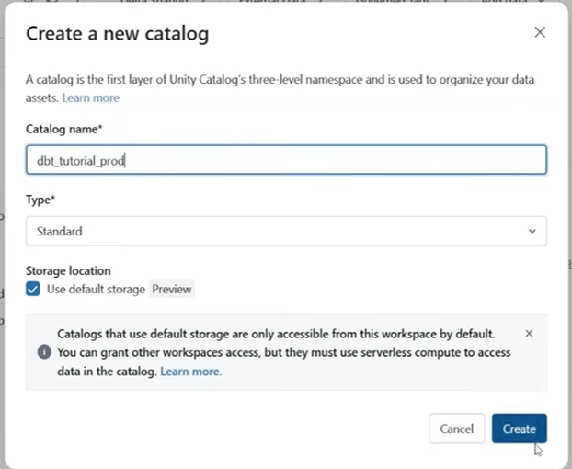
Luego, creamos el esquema.
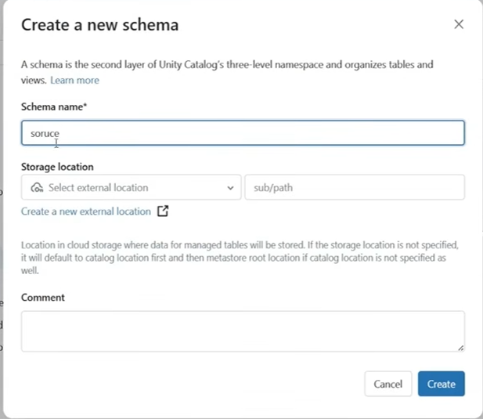
Creamos las siguientes tablas.
